FORMATO DE GUIÓN PARA VIDEO EDUCATIVO

TIPOS DE VIDEO EDUCATIVO

- Explicativo

- Demostrativo o ejemplo: https://youtu.be/WqT4mo0pfWM
- Tutorial: https://youtu.be/P4BCxMFMj9A
- En campo: https://youtu.be/2OSrvzNW9FE

- Infográfico

- Animado: https://youtu.be/VVyKMFx_TMc
- Con imagen Real: https://youtu.be/U3CGMyjzlvM

- Testimonial

- Experto temático: https://youtu.be/RQaW2bFieo8
- Estudio de caso: https://youtu.be/XtHAp0k0Wq8

- Reflexivo
https://youtu.be/rjht4oAByCI

- Crónica o reportaje
https://youtu.be/MFzDaBzBlL0

FORMATO DE GUIÓN PARA VIDEO EDUCATIVO

FECHA: | Febrero 2018 | DOCENTE: | ENOE LEANDRA SANCHEZ MEJIA

PROGRAMA: | CONTADURÍA PÚBLICA A DISTANCIA | MATERIA: | NEGOCIOS INTERNACIONALES
PÚBLICO OBJETIVO: | ESTUDIANTES DE PREGRADO | TIPO DE VIDEO EDUCATIVO: |  | ANIMADO
TEMA: | MARKETING INTERNACIONAL | SUBTEMAS: | CASO ANALISIS ESTUDIO RIESGO PAIS

DESCRIBA LA IDEA PRINCIPAL DEL VIDEO
Mediante un VideoQuiz, analizar y evaluar caso de estudio suministrado para la unidad.

DESCRIBA EL PROPÓSITO DE APRENDIZAJE DEL VIDEO
Analizar y evaluar caso de estudio suministrado para la unidad.

ESTRUCTURA GUIÓN

Estructura | Narración del video, sonidos o el texto que dirá el presentador (Libreto) | Pantalla (Gráficos, imagen del profesor, presentación o video) | Descripción pantalla (Acciones que interactúan con lo que está en pantalla)
Introducción  (Número aproximado de palabras para esto: 80 ) | En el siguiente video, se evalúa, la comprensión y profundización de conceptos que se relacionan en la lectura “El riesgo país en el cierre de un buen contrato”, como complemento a la unidad 2. | 
Cuerpo o desarrollo de la idea.  (Número aproximado de palabras: 400 - 500) | Cuando se habla de planificación y estrategia para penetración en mercados internacionales, el marketing internacional juega un papel importante, y dentro de éste, la dirección estratégica, que se encarga del análisis de los resultados de los diferentes estudios de los recursos que como empresa poseen para incursionar en mercados globales, pero, adicional las investigaciones del marketing internacional del nicho objetivo, deben reflejar aparte de los gustos, costumbres, frecuencias de compras, algo realmente importante para plantear una estrategia de penetración, y esto lo conforma la situación del país en el que su posible comprador, o su negocio se desarrollará.  Por lo tanto los factores que determinan este análisis del país objetivo está compuesto por la situación POLITICA, ECONOMICA Y LEGISLATIVA.  La primera, porque puede llegar a verse afectado el valor negociado de la operación, el factor económico, si se llega a presentar una restricción en la salida de divisas, y el tercero, por las diferentes restricciones al comercio exterior que legisle en ese país, como se puede ver entonces, estas son realmente variables que pueden llegar a afectar una transacción internacional.  Por lo anterior y lo analizado en el caso, para las empresas que quizá tiene pensado establecer contratos con compradores internacionales, revisar las variables riesgo país es una obligación. | 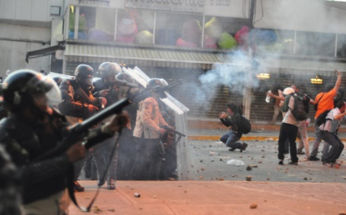  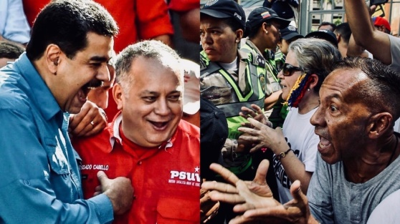  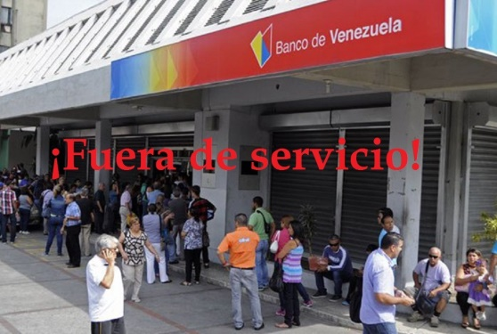
Conclusión o desenlace  (Número aproximado de palabras para esto: 150 ) | …Entonces para concluir  PREGUNTA  De acuerdo con la unidad y la lectura del caso.  1. Para evaluar la factibilidad de penetración o descartar dicho mercado es importante analizar las variables de estudio de riesgo país?  a)si(Las empresas se enfrentan a muchos riesgos no controlables, que pueden afectar el pago de una operación de comercio internacional).  b) no.  2. Los riesgos económicos y políticos pueden llevar a la afectación de la estabilidad y solvencia del sistema financiero generando derivaciones de riegos que influyen en el desarrollo de una operación o negocio, entre ellos el RIESGO DE TRANSFERENCIA.  A qué podría deberse esto?  - Falta de reservas  - Restricciones especiales en las operaciones comerciales o de capitales.  - A una macro- devaluación.  - Todas las anteriores (lleva a la imposibilidad del comprador a realizar el pago en divisas disponiendo de fondos en la divisa del país.)  3. Analizar y comprender el entorno que impacta el direccionamiento en los negocios internacionales desde la interrelación de variables que comprenden un análisis riesgo país como el PESTEL. ( Político, Económico, Social, Tecnológico, Ecológico y Legal) ayuda a :  - Superar con existo procesos de internacionalización.  - Predecir impagos cuando llegue el momento del pago.  - Hacer una Prospección inteligente de ese mercado.  - Todas las anteriores (Toda herramienta que permita una descripción del entorno, permitirá incrementar las oportunidades y aminorar las amenazas de la empresa en el contexto internacional).

